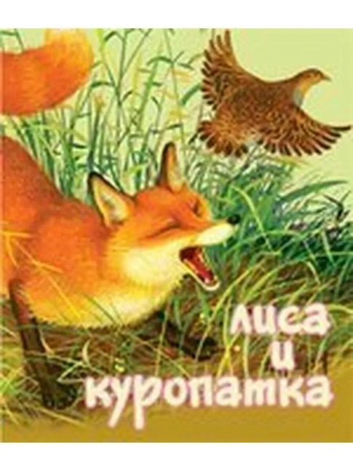
ЛИСА И КУРОПАТКА
Табасаранская народная сказка

На склоне горы в тени ветвистой чинары дремала лиса. Вдруг на дерево села шустрая куропатка. Уселась и заквохтала:

Поутро рано вставала,
Громко-шибко кричала:
Пенперют ли пенперют!
Пенперют ли пенперют!

По кустам местечко искала,
Гнездышко свивала.
Пенперют ли пенперют!
Пенперют ли пенперют!

Лиса услышала куропатку, и дремота ее сразу прошла. Куропатка же на ветке сидит, во все стороны глядит и заливается во все горло:

Пенперют ли пенперют!
Пенперют ли пенперют!

Не вытерпела лиса, перевернулась с боку на бок, встала и сказала:

— Сестрица куропатка, как ты красиво поешь! Скажи - ты поешь с открытыми глазами или закрытыми?

—Что с открытыми, что с закрытыми петь - все одно, - ответила куропатка.

А лиса продолжала:

— Ах сестрица куропатка, просто не верится, что можно так прекрасно петь с закрытыми глазами.

— Смотри, если не веришь! — и куропатка тотчас закрыла глаза и громко затянула свою песню.

Лиса подкралась к певице – и хвать ее зубами, поймала в пасть и не отпускает. Поняла куропатка. Как обманула ее лиса. Тяжело вздохнула и вымолвила:

— Госпожа лисица, царица равнин и долин, высоких гор, стройная, как тополиный ствол, нарядная, как фиалка на горе. Не жаль мне себя - большая честь быть съеденной такой красавицей. Только скажи всего мне одно слово, какой сегодня день, чтобы я знала день своей смерти.

— Сегодня среда, - сказала лисица, сказала, раскрыла пасть, и тут же куропатка замахала крыльями, вспорхнула, села на самую вершину чинары и на зло лисе запела еще громче:

Пенперют ли пенперют!
Пенперют ли пенперют!

Д/З. Обсудить с ребенком:
- Какая лиса? – хитрая.
- Какая птичка? – мудрая.
- Чему учит сказка? – сказка учит находить выход из сложных ситуаций.
-В какой день недели произошла история? - среда.

